北京三汇能环科技发展有限公司文件
三汇能环发[2020]06号
签发人：徐利斌
────────────── ★ ────────────
关于发布《安全操作规程》的通知

运维中心、各运行项目：
现决定将公司《安全操作规程》正式公布实施，运维中心及各运行项目认真的组织培训、切实贯彻、执行。
《安全操作规程》是中央空调安全稳定运行的基本规定和依据，全体员工必须严格遵守，认真执行。

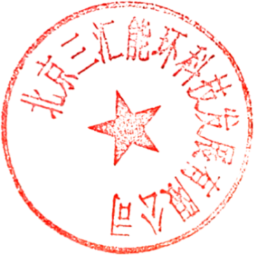
附件：安全操作规程

二〇二〇年三月一十六日

主题词：安全 操作 规程
北京三汇能环科技发展有限公司 2020年3月16日制发

